Områdeplan, visende beliggenheden af bygningerne B og R

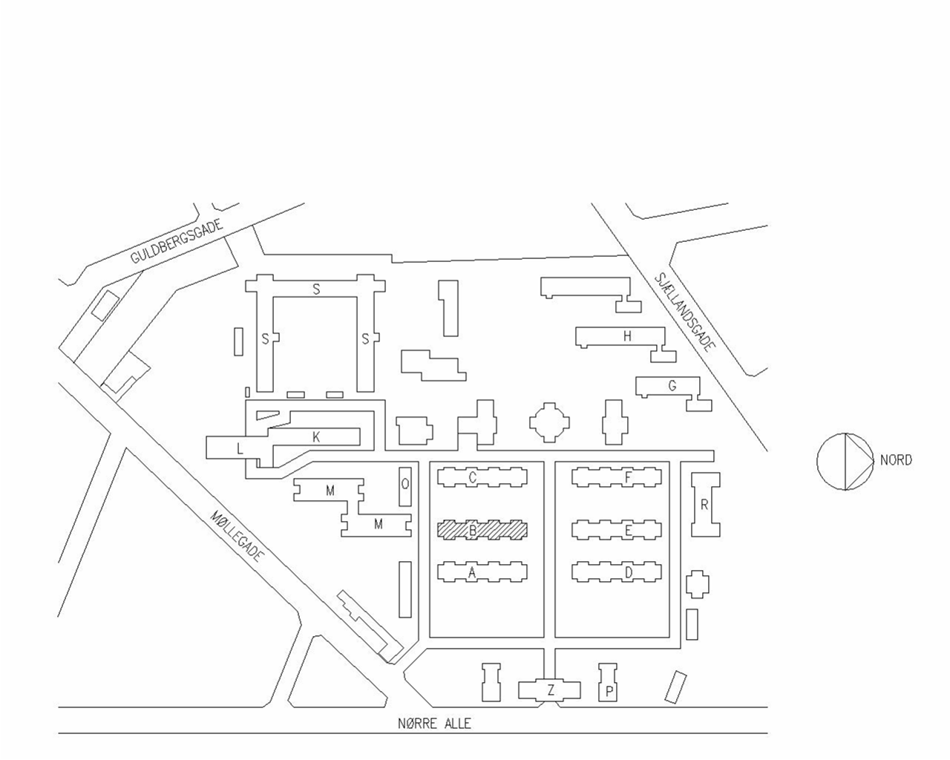

Bilag A
Indretning af 6 ældreboliger i
De Gamles By, bygning B

